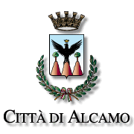
PROVINCIA DI TRAPANI

Comunicato stampa del 10 Aprile 2014

ALCAMO: NOMINA DEL RESPONSABILE UNICO DEL PROCEDIMENTO RIGUARDANTE IL PIANO URBANO DELLA MOBILITA’ PER LA CITTA’

Per quanto concerne il Piano Urbano della Mobilità per la Città di Alcamo, già ammesso a finanziamento da parte dell’assessorato Infrastrutture e Mobilità, coordinamento delle politiche nazionali e comunitarie sui sistemi di trasporto e delle mobilità, (Piani Urbani della Mobilità), si rende noto che il Responsabile Unico del Procedimento è il dirigente del settore Servizi Tecnici e Manutentivi, ing. Enza Anna Parrino, coadiuvata dal gruppo di lavoro composto dalla dott. Francesca Pirrone e dai collaboratori amministrativi Giovanna Picciché e Vita Maria Tamburello.

